台灣區電信工程工業同業公會
第六區(高雄、屏東、澎湖、台東)112年度會員自強活動邀請函

一.時間：112年11月12日(星期日)09:30 ~14：30。(若遇颱風天則活動延期辦理，時間再另行通知)
二.健走地點：澄清湖健走。(高雄市鳥松區大埤路32號)
午餐地點：和樂宴會館-鳳山店。(高雄市鳳山區建國路二段88號)
三.參加對象：本會第六區有效會員、眷屬及員工。
四.費用：會員免費，第二位收600元【含入園門票、午餐】(高雄市民請攜帶身分證,免費進場)
(一)本會有效會員公司每間一人免費，每人贈送紀念品及摸彩券各乙份。
(二)歡迎有效會員公司眷屬及員工一起參加，會員眷屬及員工報名費用優待為600元（含午餐及門票費用）（報名時請一併繳交費用，以方便作業）。
(三)100公分以下兒童免費。
五.報名期限：
(一)即日起至112年11月8日止。
(二)111~112年度會費尚未繳費之會員，於當日繳交會費者(3,600元/一年)，可同享前述優待。
六.活動內容：
09：30~11：00澄清湖健走報到(領取紀念品*1份及健走全程摸彩券*1張)(每人僅限一份)
11：30~12：00和樂餐廳報到(領取摸彩卷) 12:00 午宴活動開始(摸彩活動)
14：30活動結束。
活動聯絡人：
台灣區電信工程工業同業公會 第六區(高屏澎東)業務發展委員會 敬邀 主任委員 劉鳳章暨全體委員
主任委員 劉鳳章 0932-794-784
活動總幹事 趙茂霖 0926-767-233
-----------------------------------------------------------------------------------------------------------------------------------------
112年會員自強活動【澄清湖健走】報名表
公司名稱：______________________________會員編號：________________〈五位數；6開頭〉
連絡電話：____________________ 聯絡人：_______________手機：____________________
□出席參加：_____________人 □不克參加〈請蓋公司章或發票章回傳〉

姓名 | 素 | 葷 | 姓名 | 素 | 葷

備註：以上報名表請於11月08日前填妥報名表回傳
報名表回傳專線：主委 劉鳳章 傳真：(07)6468250 公會連絡人：彭惠貞電話：(02)2701-3838#340
報名請匯款至 玉山銀行 林園分行 銀行代碼:808 存戶:0819-979-136420 黃珠美
並請匯款後，留名註記匯款末五碼或姓名,以便辨查!

澄清湖健走辦法:
本次健走路線(如附圖A藍色路線)
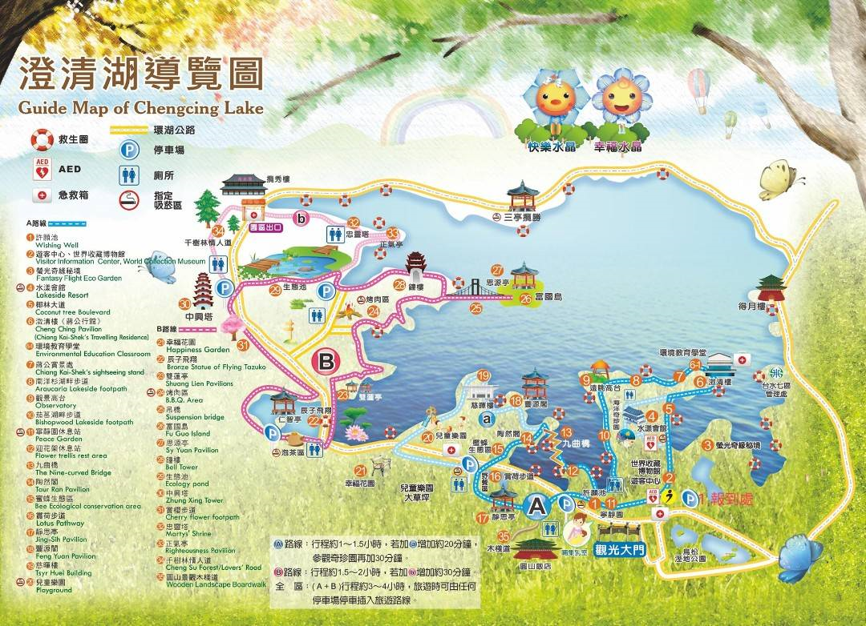
- 報到處(澄清湖大門右轉直行) 水漾會館大門前停車場(報到蓋章)» 2.環境教育學堂(水資源教育平台)(蓋章領取廠商提供紀念品) » 3.遠眺高台(蓋章領取廠商提供紀念品) » 4.九曲橋(蓋章領取廠商提供紀念品) » 5.靜思亭(蓋章領取廠商提供紀念品). 6.世界收藏博物館 遊客中心(蓋章領取廠商提供紀念品) »
- 健走全程摸彩券需蓋滿全部六個章(六個印章均有不同,不得重複或缺少,重複或缺少者視同無效).始得參加全程獎摸彩活動.請回到餐廳報到時投入全程獎彩箱.(全程獎是為獎勵有完成全程健走所設特殊獎項) 本次活動摸彩分為 會員獎(惟會員可參加)、非會員獎(全體均可參加)、另增加全程健走獎(完成全程健走並蓋滿六個印章者).

